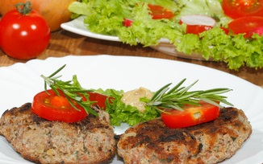
Hör – Sprachzentrum

Speiseplan vom 18.05.26 bis 22.05.26

 | Montag | Dienstag | Mittwoch | Donnerstag | Freitag
Mittagessen | Rindergulasch  mit Paprikasauce^{1,a,a1}  Spätzle^{a,a1,c}  Salate^{1,4,j,g} | Fleischküchle vom Schwein^{a,a1,c}  Bratensauce^{a,a1,a3,f,i}  Kartoffelpüree^{g}  Erbsen-Karottengemüse^{1,g}  ^{Salat 1,4,j,g} | - Käsespätzle ^{a,a1,c,g}  Zwiebelschmelze^{g}  - Grüner Salat Bio  Essig-Öl-Dressing^{1,3,5,j,l} | - Rinderboullion mit^{i} Nudeln^{a,a1,c} | Weckle^{a,a1}  Tomatensuppe^{a,a1}  mit Backerbsen^{a,a1c}
Moslem |  | Fleischküchle Rind^{a,a1,c}  Veg. Bratensoße^{a,a1,a3,f,i}  Kartoffelpüree^{g}  Erbsen-Karottengemüse^{1,g} |  | vegi Gemüseboullion
Vegetarisch | Spätzle^{a,a1,c}  Balkangemüse Karotten, Brechbohnen, roter Paprika, Markerbsen, Mais^{1,g} | Gemüsefrikadelle ^{a,a1,c}  Veg. Bratensoße^{a,a1,a3,f,i}  Kartoffelpüree^{g}  Erbsen-Karottengemüse^{1,g} |  | Kaiserschmarren^{a,a1,c,g}  Apfelmus³
Dessert | Erdbeerjoghurt^{g} | Obst | Obst |  | Donut^{a,a1,g,c}
Unsere Mahlzeiten und Getränke enthalten teilweise Zusatzstoffe sowie Allergene Stoffe und deren Spuren (siehe separates Info-Blatt zu Allergenen) Unsere Blattsalate sind Bio aus der Rotach-Gärtnerei DE-ÖKO-006
= 

